# **INICIAR SESIÓN CON SDK DE FACEBOOK**

Tener tu cuenta de usuario en un sitio o servicio en particular es un servicio adicional que favorece a una página web como guardar tus preferencias, obtener beneficios especiales y personalizar tu experiencia. Sin embargo, recordar tantas contraseñas distintas, para tantos lados distintos (a no ser que seas como de las personas que utilizan la misma contraseña para todo o almacenarlas en un archivo con contraseña) puede convertirse en algo tedioso.

Afortunadamente en la actualidad, contamos con una herramienta muy útil que ayuda a hacer este proceso mucho más fácil, una autentificación a través de Facebook, en la cual los usuarios pueden registrarse e ingresar a nuestro sitio usando su cuenta de Facebook, sin la necesidad de tener una cuenta independiente.

## **Requisitos:**

1. Una cuenta de Facebook.
2. Una app registrada en Facebook (se mostrara a continuación).
3. Un programa para editar páginas web

## **¿Cómo lo hago?**

1. Ingresar a la página [developers](https://developers.facebook.com/) de Facebook, utilizaremos el siguiente requisito, iniciar sesión con una cuenta de Facebook. Le recomiendo trabajar con una ventana de incognito para poder hacer pruebas con un usuario distinto al de la app.

Click en el botón “Empezar”, aceptamos la políticas de Facebook y siguiente.

1. Vamos al menú Mis aplicaciones > Añadir una nueva aplicación, lo que abrirá un cuadro para ingresar la información de la nueva app que queremos crear.

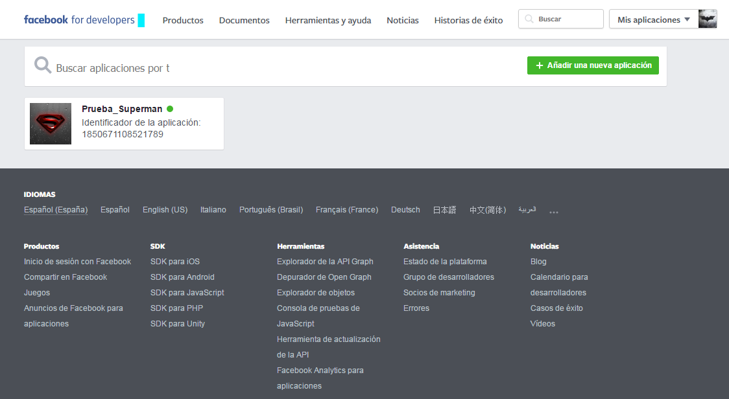

* 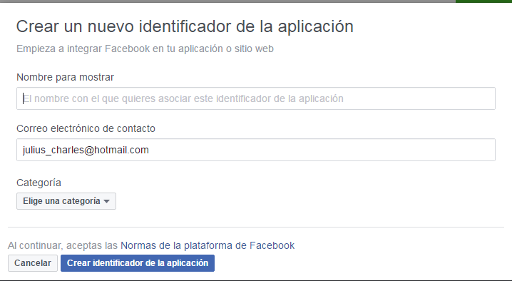Ingresamos los datos faltantes

1. Comenzamos con la programación <https://developers.facebook.com/docs/web> :

Creamos un proyecto java web > nuevo JSP.

Ingresaremos a la siguiente página 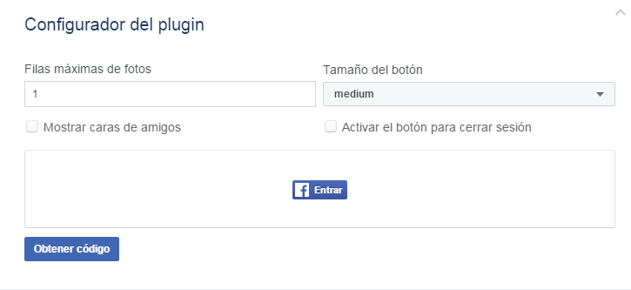 <https://developers.facebook.com/docs/facebook-login/web> elegimos el modelo del botón Entrar > Obtener código

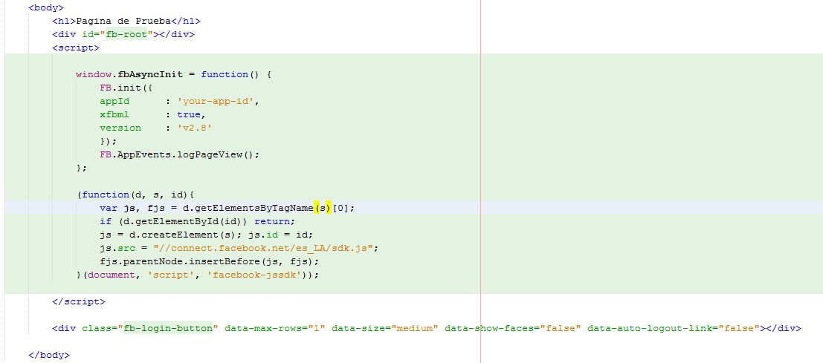

En your-app-id cambiarlo por el “identificador de la aplicación” de la app que se encuentra en la parte superior al lado izquierdo